




รายงานผลการปฏิบัติ
ประจำเดือน มิถุนายน
ประจำปีงบประมาณ ๒๕๖9

POLICE ITA 2026
สถานีตำรวจภูธรท่าตะโก

รายงานการปฏิบัติราชการประจำเดือน

รายงานการปฏิบัติราชการประจำเดือน มิถุนายน
ประจำปีงบประมาณ พ.ศ. 2569
สถานีตำรวจภูธรท่าตะโก

งานสืบสวน
วันที่ 12 มิถุนายน 2569

จับกุมผู้ต้องหา ความผิด ร่วมกันลักทรัพย์ (รถจักรยานยนต์)

- ผู้ต้องหา 1.นายโอ (นามสมมติ) อายุ 14 ปี ที่อยู่ 142 ม.13 ต.พนมรอก อ.ท่าตะโก จว.นครสวรรค์
2. นายบี (นามสมมติ) อายุ 14 ปี ที่อยู่ 130 ม.14 ต.สายลำโพง อ.ท่าตะโก จว.นครสวรรค์
- ข้อกล่าวหา 1.รถจักรยานยนต์ ยี่ห้อ HONDA รุ่น DREAM สีแดง,ขาว หมายเลขทะเบียน 1กญ 7984 นครสวรรค์
2.รถจักรยานยนต์ ยี่ห้อ HONDA รุ่น WAVE 125 I สีน้ำเงิน,ดำ หมายเลขทะเบียน 1กณ 3743 นครสวรรค์
- พร้อมของกลาง ร่วมกันลักทรัพย์ในเวลากลางคืน โดยร่วมกันกระทำความผิดด้วยกันตั้งแต่สองคนขึ้นไป และ
โดยใช้ยานพาหนะเพื่อสะดวกแก่การกระทำผิดหรือพาทรัพย์นั้นไป หรือเพื่อให้พ้นจากการจับกุม
- สถานที่จับกุม บริเวณหน้าบ้านเลขที่ 92/1 ม.15 ต.เขากะลา อ.พยุหะคีรี จว.นครสวรรค์

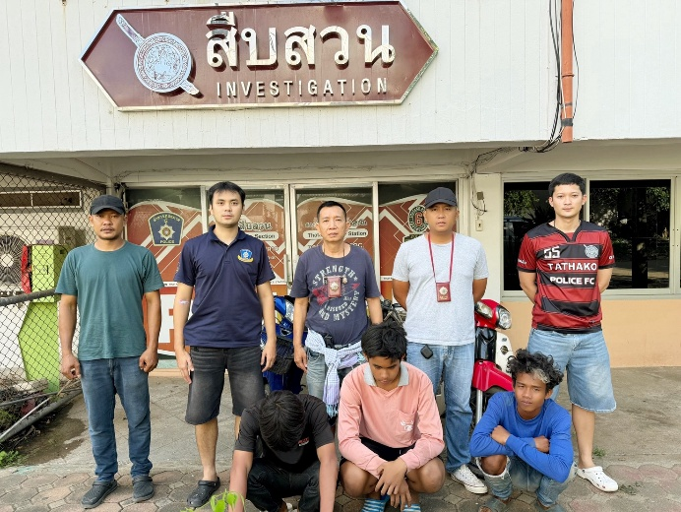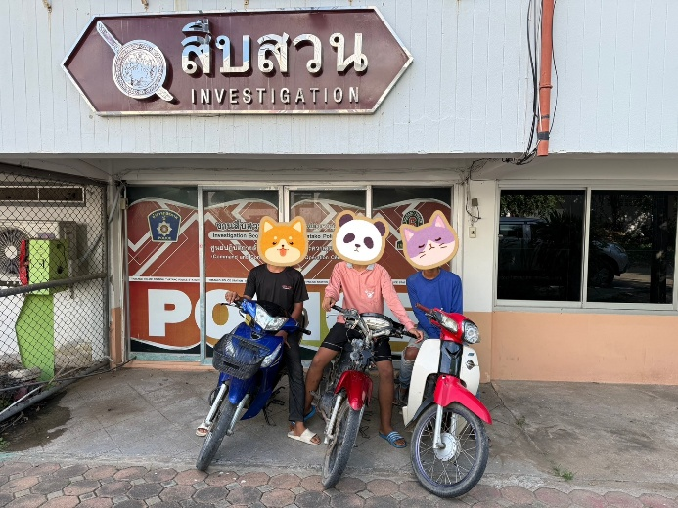

รายงานการปฏิบัติราชการประจำเดือน

วันที่ 25 มิถุนายน 2569

จับกุมผู้ต้องหา ตามหมายจับ ความผิดอาชญากรรมทางเทคโนโลยี (ฉ้อโกงออนไลน์-บัญชีม้า)

- ผู้ต้องหา นางสาวฝน (นามสมมติ) อายุ 56 ปี ที่อยู่ 70/1 ม.2 ต.สำนักขาม อ.สะเดา จว.สงขลา
- ข้อกล่าวหา ร่วมกันฉ้อโกงโดยแสดงตนเป็นคนอื่น, และโดยทุจริตหรือโดยหลอกลวง นำเข้าสู่ระบบคอมพิวเตอร์ซึ่งข้อมูลคอมพิวเตอร์ที่บิดเบือนหรือปลอมไม่ว่าทั้งหมดหรือบางส่วน หรือข้อมูลคอมพิวเตอร์อันเป็นเท็จ โดยประการที่น่าจะเกิดความเสียหายแก่บุคคลใดบุคคลหนึ่ง
- สถานที่จับกุม บริเวณริมถนนสาธารณะสายบ้านเขาล้าน-บางโจ ต.ศรีสุนทร อ.ถลาง จว.ภูเก็ต

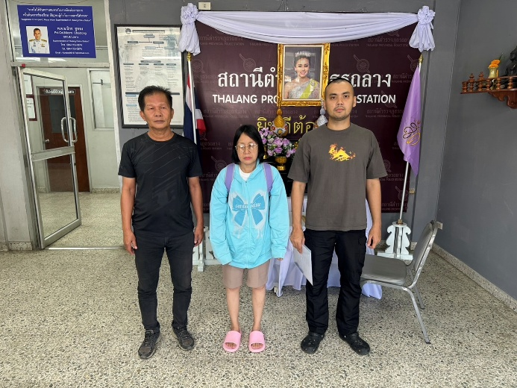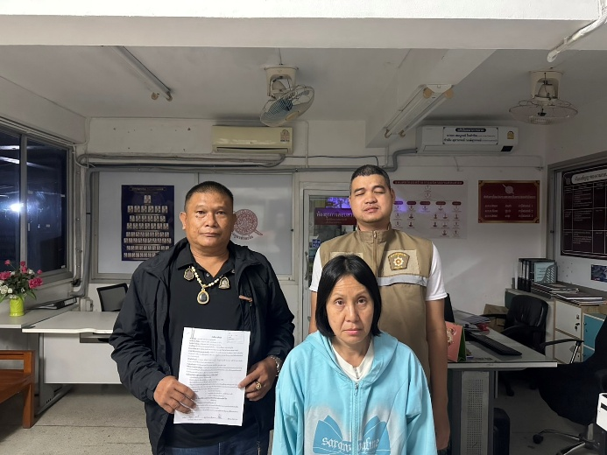

รายงานการปฏิบัติราชการประจำเดือน

วันที่ 25 มิถุนายน 2569

จับกุมผู้ต้องหา ความผิดจำหน่ายยาเสพติด

- ผู้ต้องหา นายเร (นามสมมติ) อายุ 41 ปี ที่อยู่ 4 ม.6 ต.โพธิ์ประสาท อ.ไพศาลี จว.นครสวรรค์
- ข้อกล่าวหา จำหน่ายยาเสพติดให้โทษประเภท 1 (ยาบ้า) โดยการมีไว้เพื่อจำหน่าย, เป็นผู้ขับขี่เสพยาเสพติดให้โทษประเภท 1 (เมทแอมเฟตามีน) โดยไม่ได้รับอนุญาตและเสพยาเสพติดให้โทษประเภท 1 (เมทแอมเฟตามีน)โดยไม่ได้รับอนุญาต
- ของกลาง ยาบ้า 50 เม็ด
- ยึดทรัพย์ ยึดทรัพย์สินที่เกี่ยวเนื่องกับการกระทำความผิดร้ายแรงเกี่ยวกับยาเสพติด รถจักรยานยนต์ จำนวน 1 คัน มูลค่า 30,000 บาท
- สถานที่จับกุม บริเวณริมถนนในหมู่บ้านหนองตะโก ม.5 ต.หนองหลวง อ.ท่าตะโก จว.นครสวรรค์

